  http://missiontice.ac-besancon.fr/college_le_rochat/wordpress/ | PROGRESSION PÉDAGOGIQUE CYCLE 4 - TECHNOLOGIE  Année scolaire 2016 – 2017 page 1/2

NOM : ……………………………………………………. Prénom : …………………………………………………. Classe : ……………

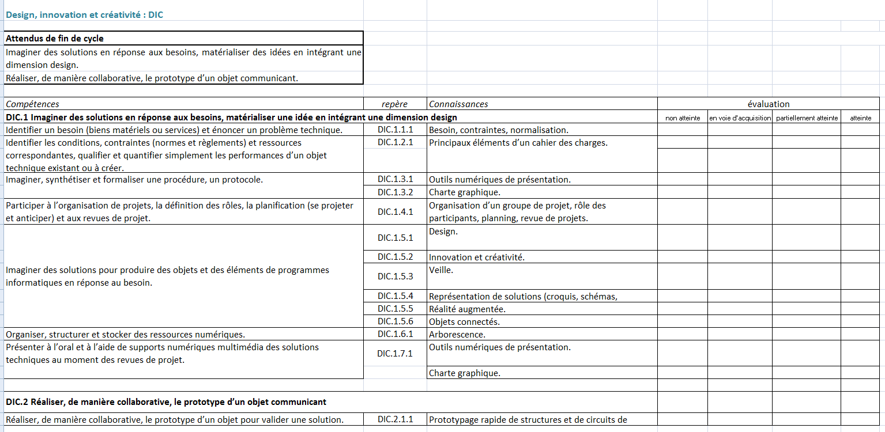

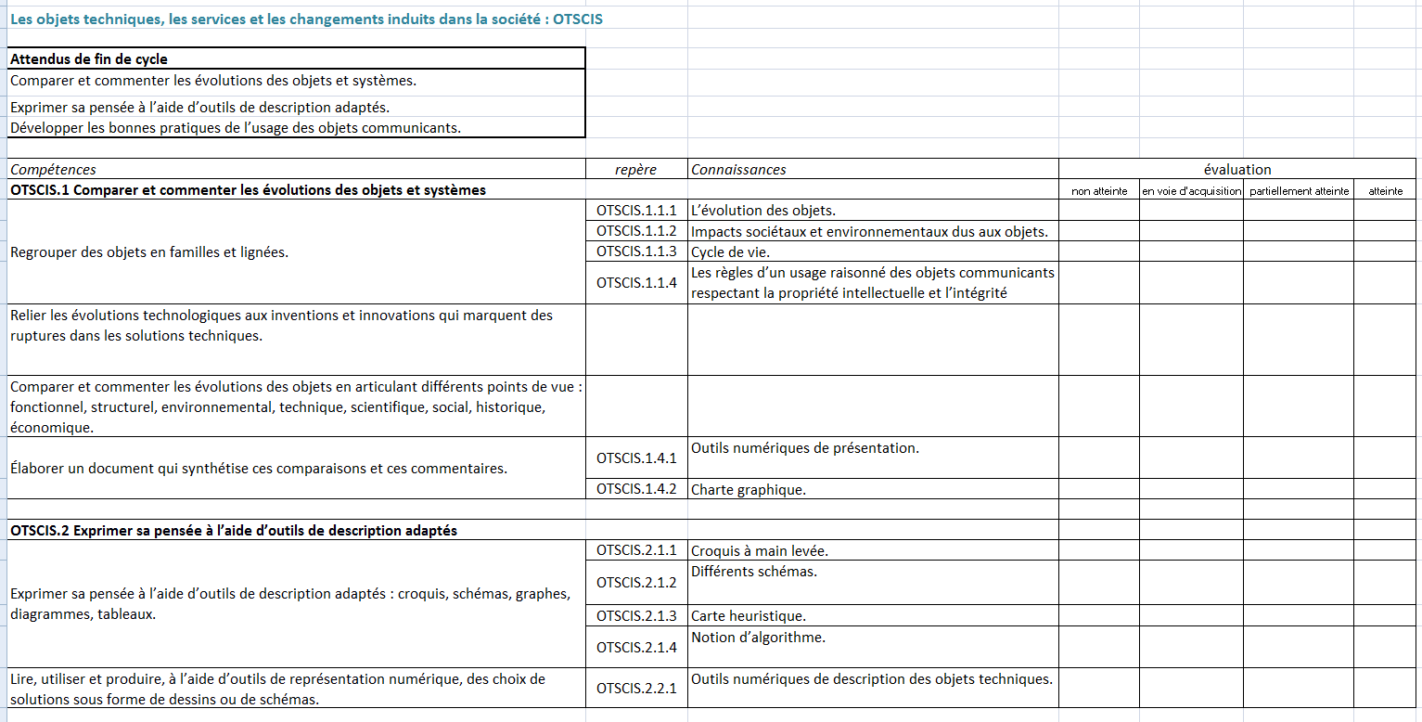

http://missiontice.ac-besancon.fr/college_le_rochat/wordpress/ | PROGRESSION PÉDAGOGIQUE CYCLE 4 - TECHNOLOGIE  Année scolaire 2016 – 2017 page 2/2

